附件3
社会保险费缴费事项办理流程
（贵州省电子税务局）

一、用户注册
通过互联网渠道办理电子税务局开户的单位仅限企业单位，机关事业单位需在办税服务厅办理电子税务局开户。

（一）通过电子税务局办理（企业）
新办企业在市场监督管理部门办结登记后，可在电子税务局登录前主页选择【公共服务】-【套餐业务】-【新办企业套餐】：
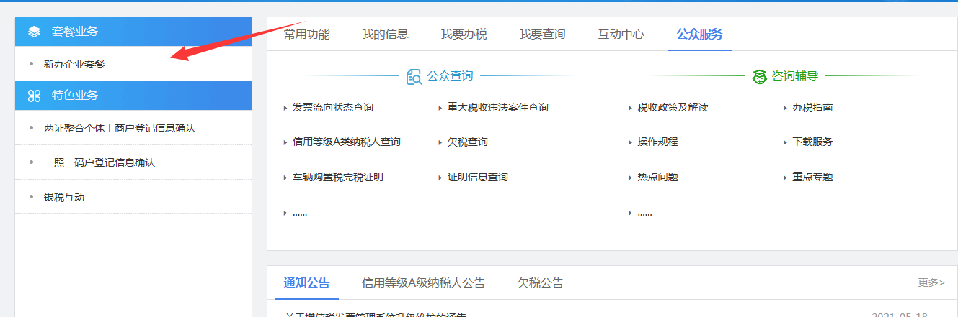
录入统一社会信用代码、法定代表人身份证件号码、经办人姓名等信息，经税务机关审验后，系统自动开启电子税务局用户账户，并通过短信通知企业经办人：

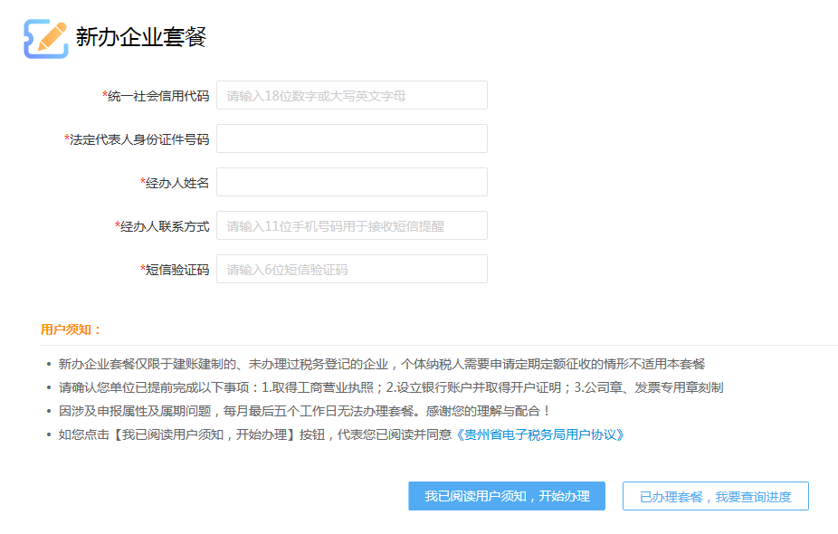

（二）到办税服务厅办理（企业）
新办企业的经办人可到税务机关办税服务厅，在办理新办纳税人套餐服务时一并办理电子税务局开户业务。

（三）通过微信实名办理（企业）
新办企业的法定代表人或财务负责人可通过微信扫描电子税务局自然人业务办理二维码，实名登录电子税务局：
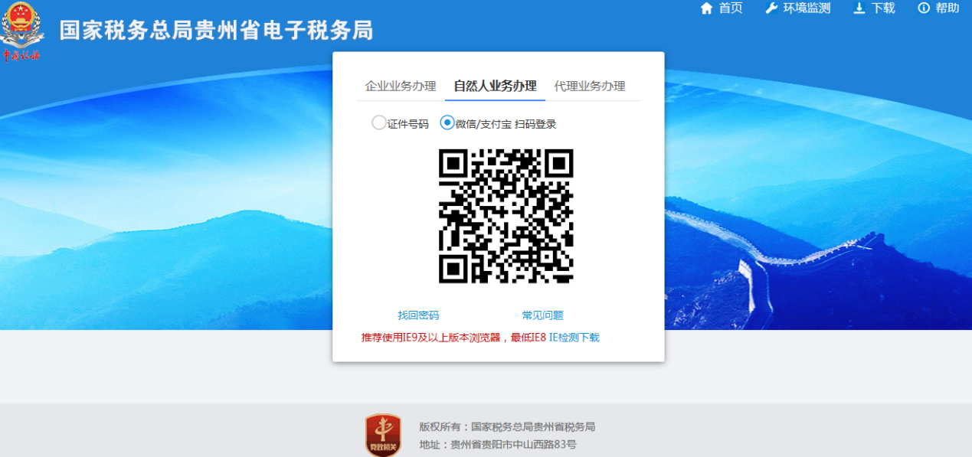
进入【用户管理】-【实名开户】模块，系统自动带出用人单位的相关信息，录入开户信息后进行开户。

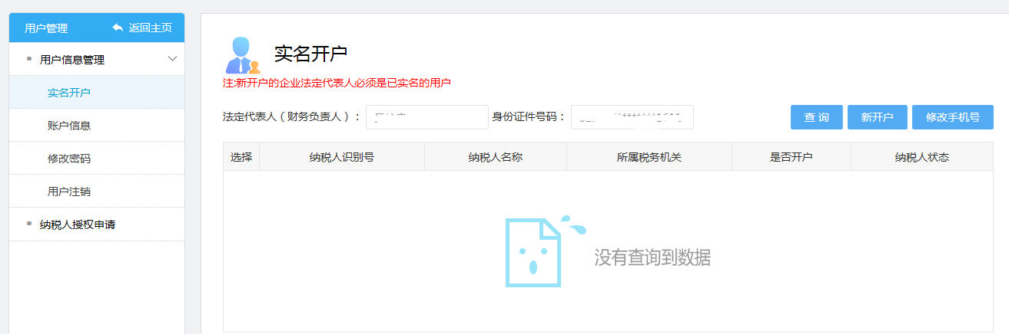

（四）到办税服务厅办理（机关事业单位）
未办理过电子税务局开户的机关事业单位，分以下情形办理开户：
1.2019年1月1日起，尚未在税务机关缴纳过社会保险费，且从未在税务机关办理过税务登记或扣缴税款登记的机关事业单位，应先携带相关资料，到税务机关办理税务登记或扣缴税款登记。办理流程详见国家税务总局贵州省税务局门户网站【网上服务】—【办税指南】相关内容，或咨询12366人工座席。
2.2019年1月1日起，尚未在税务机关缴纳过社会保险费，但已在税务机关办理过税务登记或扣缴税款登记的机关事业单位，可前往机构所在地税务机关办税服务厅，提供经办人有效身份证件和纳税人识别号（统一社会信用代码）办理开户。
3.2019年1月1日起，已在税务机关缴纳过社会保险费的机关事业单位，可前往机构所在地税务机关办税服务厅，提供经办人有效身份证件和纳税人识别号（统一社会信用代码）办理开户；不清楚本单位纳税人识别号的，可提供单位参保编号，查询税务机关系统内纳税人识别号（统一社会信用代码），根据该纳税人识别号（统一社会信用代码）办理开户。

二、用户登录
在浏览器中输入：https://etax.guizhou.chinatax.gov.cn/，进入国家税务总局贵州省电子税务局。
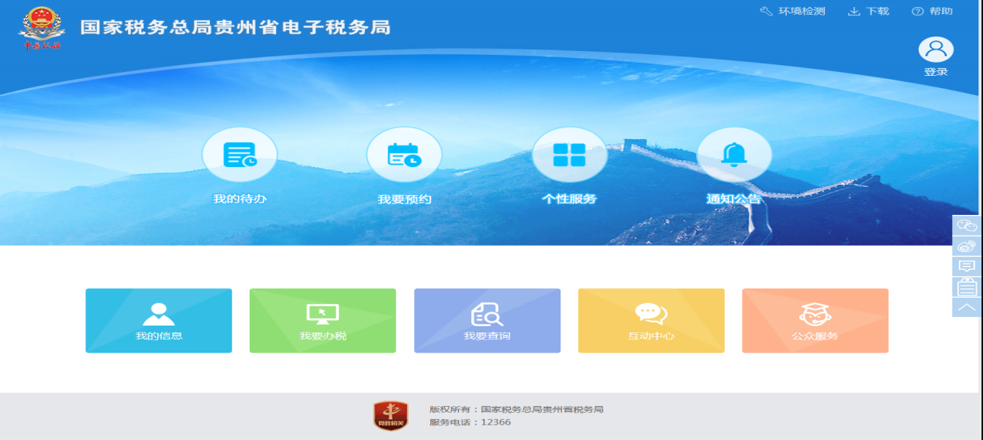
点击电子税务局主界面右上角【登录】，进入登录界面。用人单位经办人输入电子税务局登录帐号和密码。
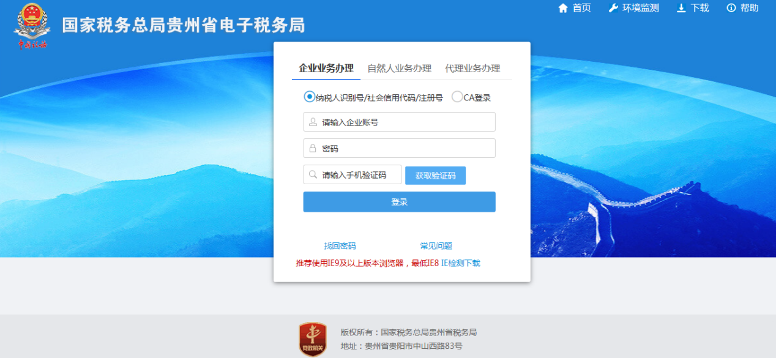
登录后，进入电子税务局个人首页。
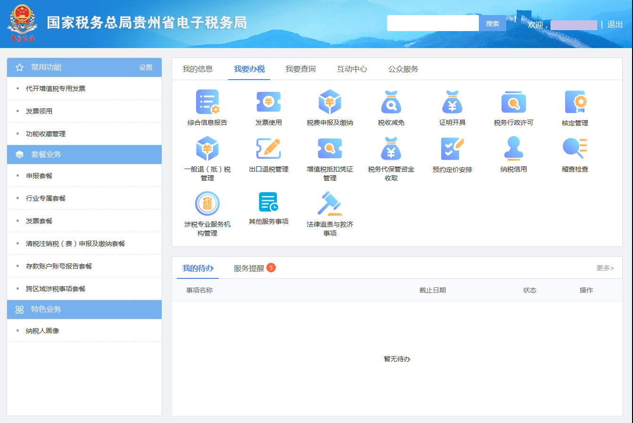
注意事项：
（一）经办人输错密码5次即会锁定账号，30分钟后自动解锁，无需做任何操作。
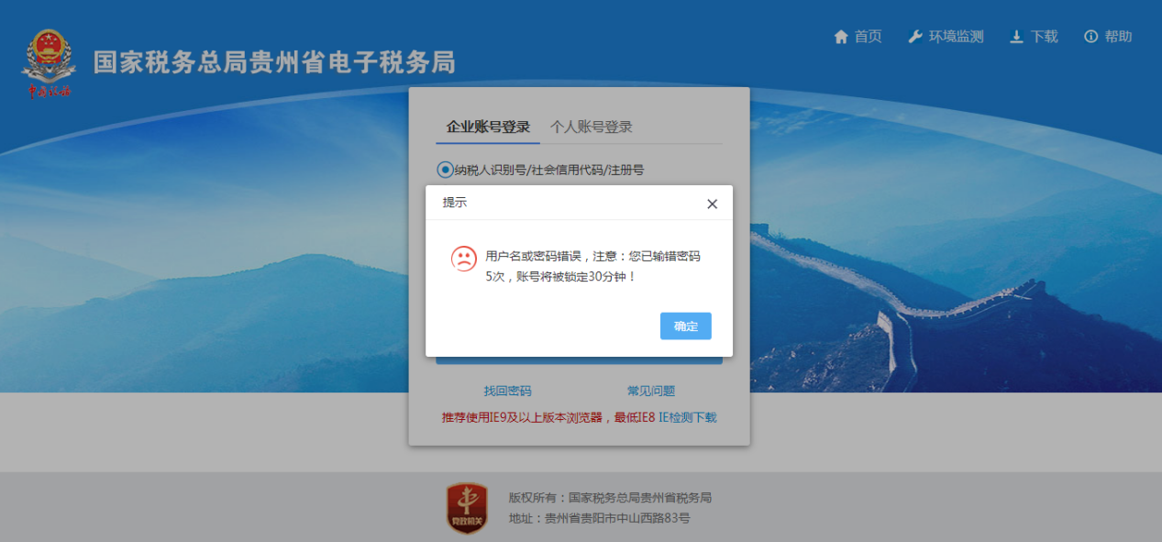
（二）贵州省电子税务局建议使用IE9以上版本浏览器，并关闭兼容模式，或使用谷歌浏览器等兼容性较高的浏览器。如果使用的浏览器版本较低，在账号登录界面，系统自动弹出版本提醒页面，在该页面，可点击【检测工具下载】下载一键检测工具；也可点击页面右上角【环境监测】下载一键检测工具。
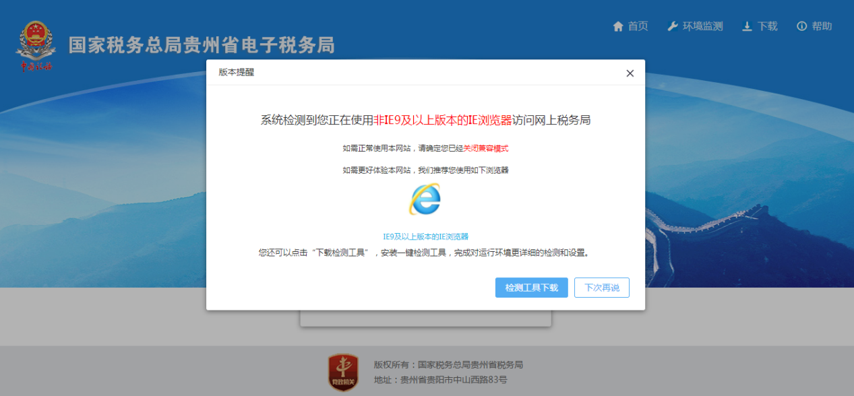

三、存款账户账号报告
登录国家税务总局贵州省电子税务局，选择【我要办税】-【综合信息报告】-【制度信息报告】-【存款账户账号报告】菜单。
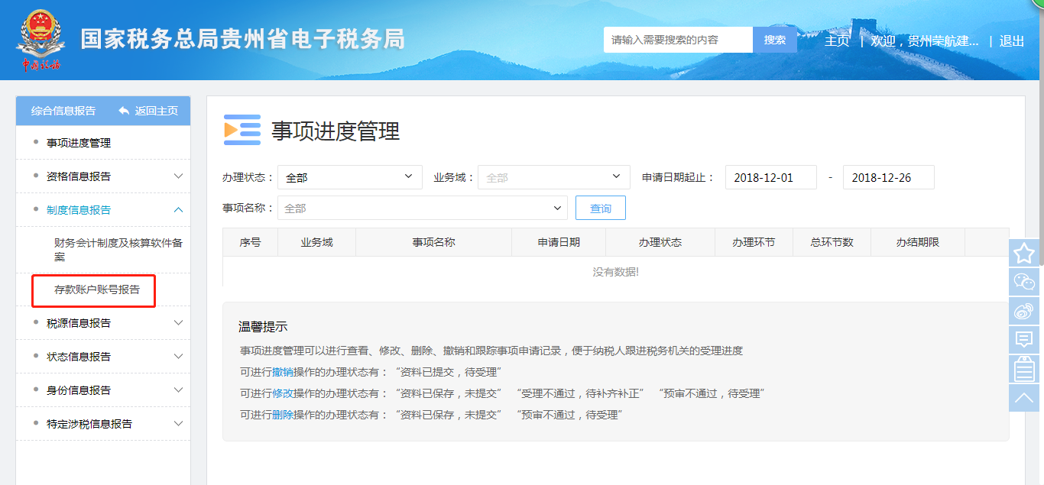
填写《存款账户账号报告表》，点击【新增】或【删除】等操作，填写相应信息。点击【附送资料】，按照规定上传附件。
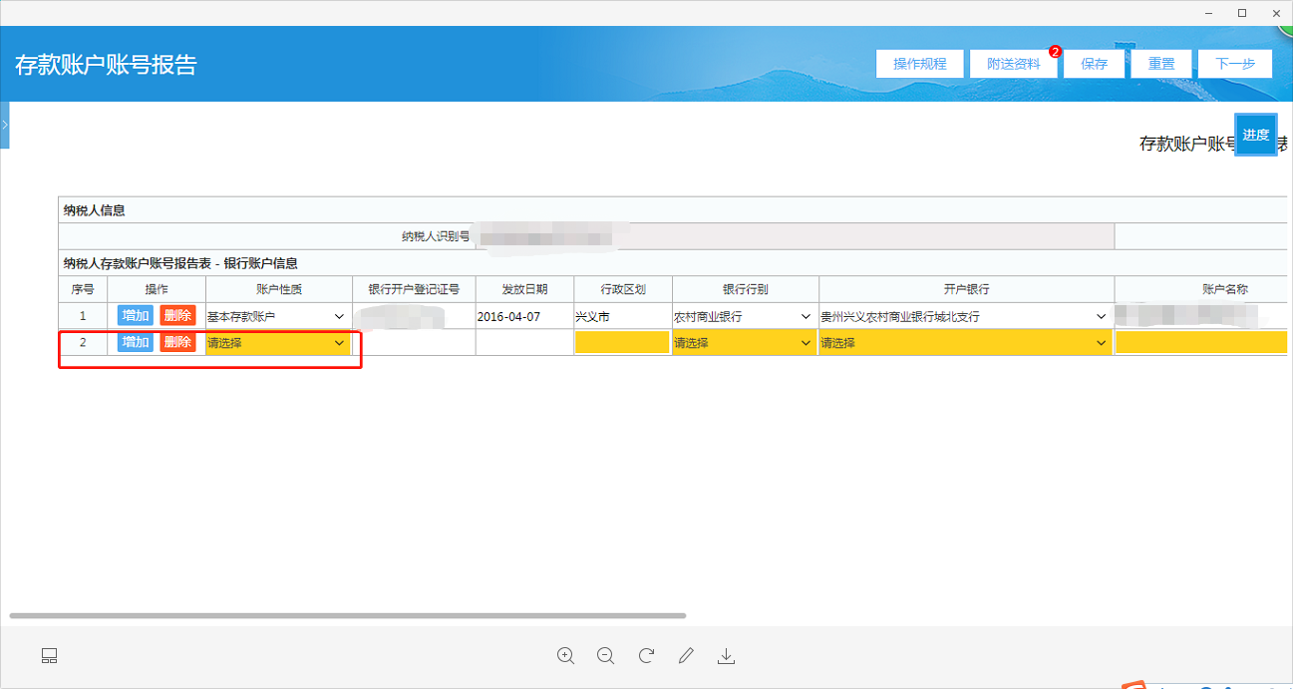
上传所需的材料，可以根据实际情况选择【本地上传】或【手机上传】，或选择已保存在电子资料库中的资料上传上传所需的材料，可以根据实际情况选择【本地上传】或【手机上传】，或选择已保存在电子资料库中的资料上传。

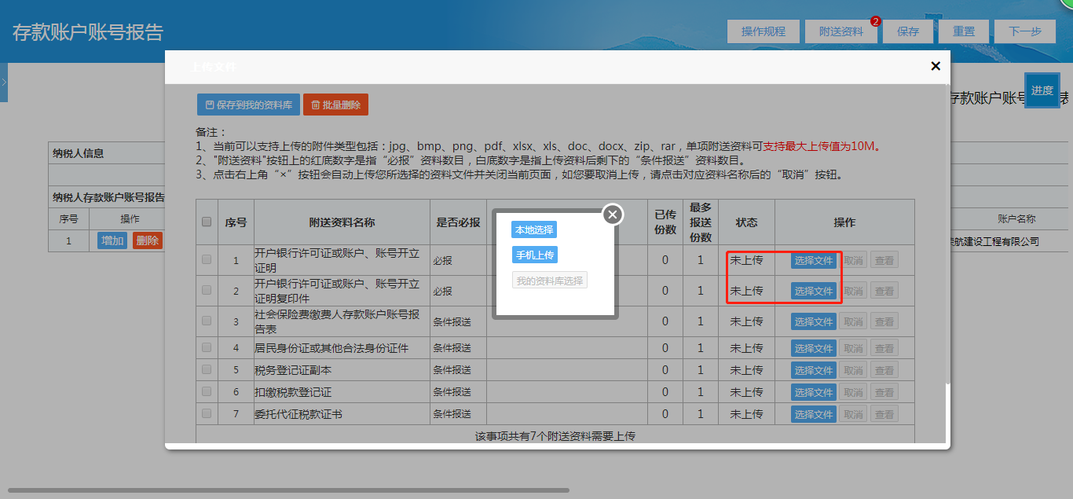
文件上传完毕后，关闭上传窗口，点击【下一步】，若需要保存填写的备案信息则点击【下载凭证】保存文档；需要提交的，点击【申报】进行提交，出现涉税事项受理系统回执单，完成申请。

四、银税三方（委托）划转协议签订
经办人选择【我要办税】-【其他税务事项】-【网签三方协议】。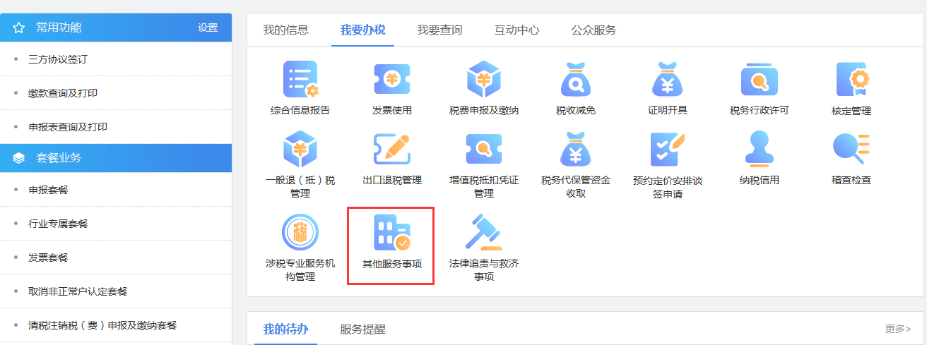
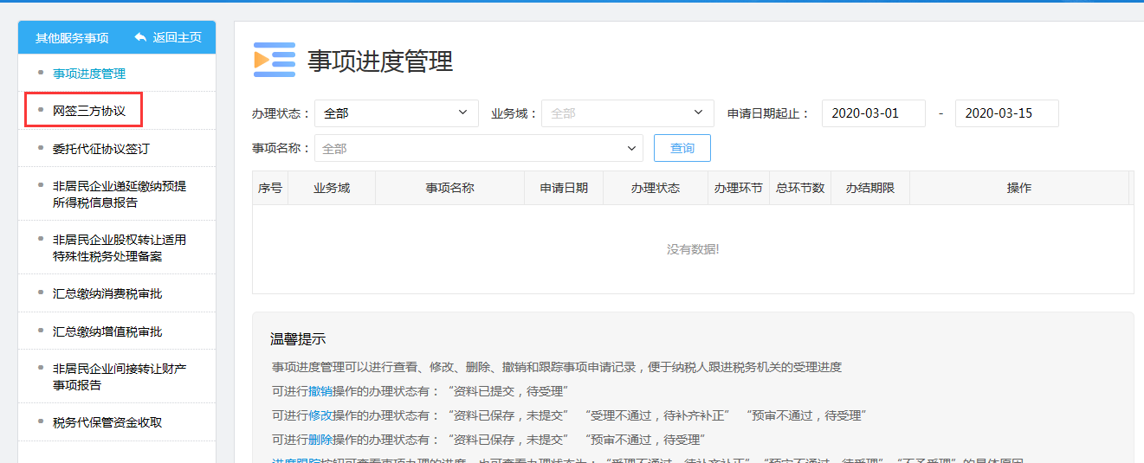
系统展示【网签三方协议】页面。界面有三个选项【新增】【验证】【作废】。
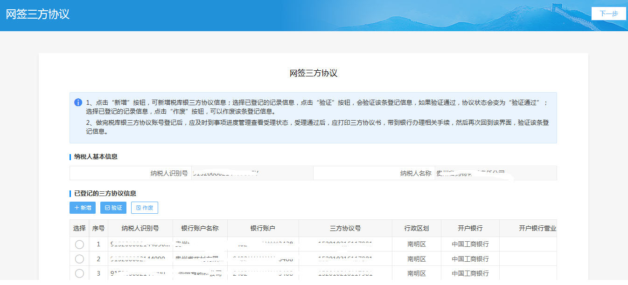
点击【新增】后选择要签订三方协议的银行，点击确认进入下一界面。
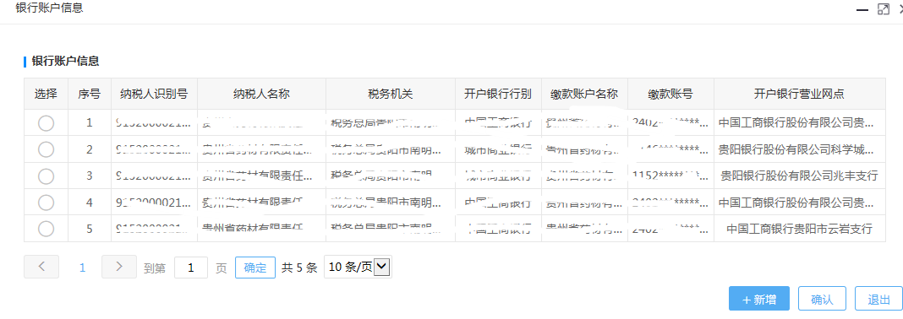
填写相关信息后点击【下一步】。
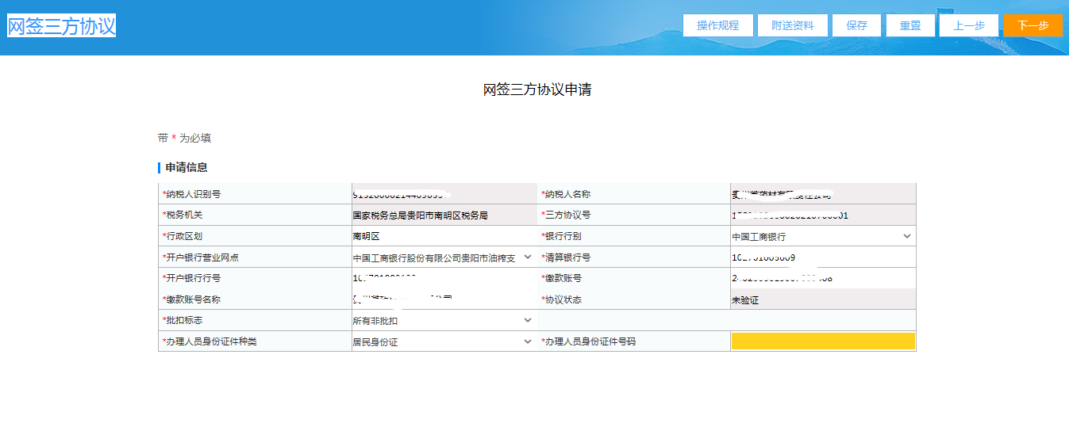
系统展示回执单。
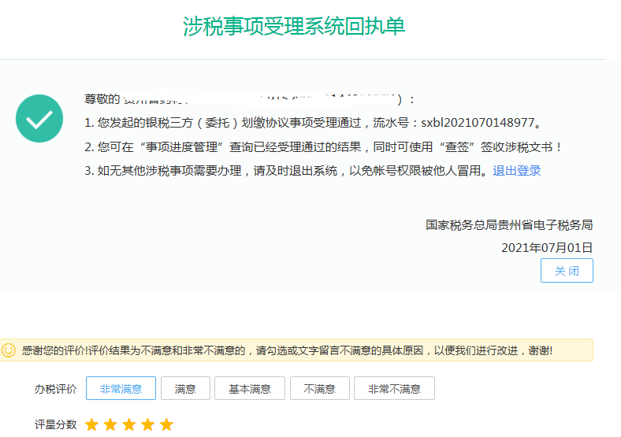
关闭并返回上一页面，点击【验证】完成三方协议签订。

五、单位社会保险费申报
登录电子税务局，点击【我要办税】-【税费申报及缴纳】。
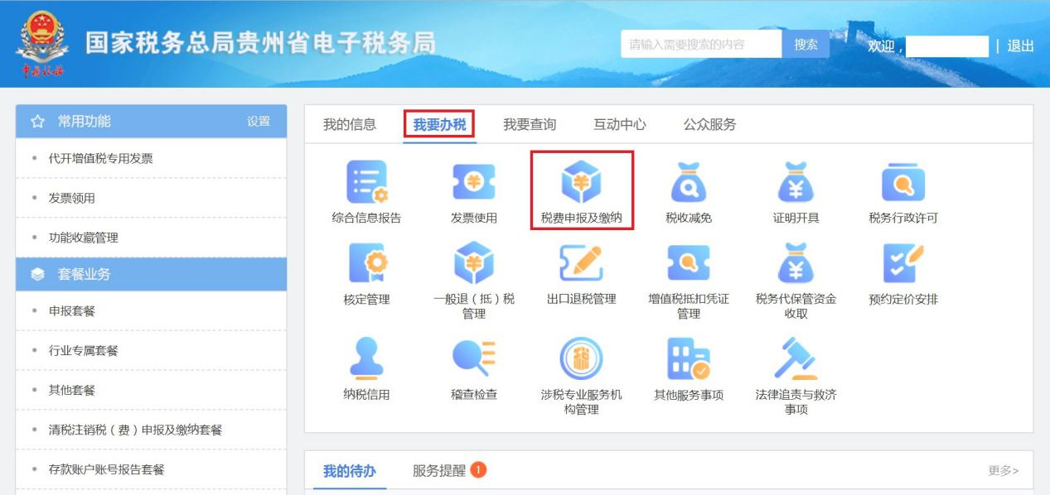
点击【社会保险费】-【单位社保费确认】，点击【去申报】。
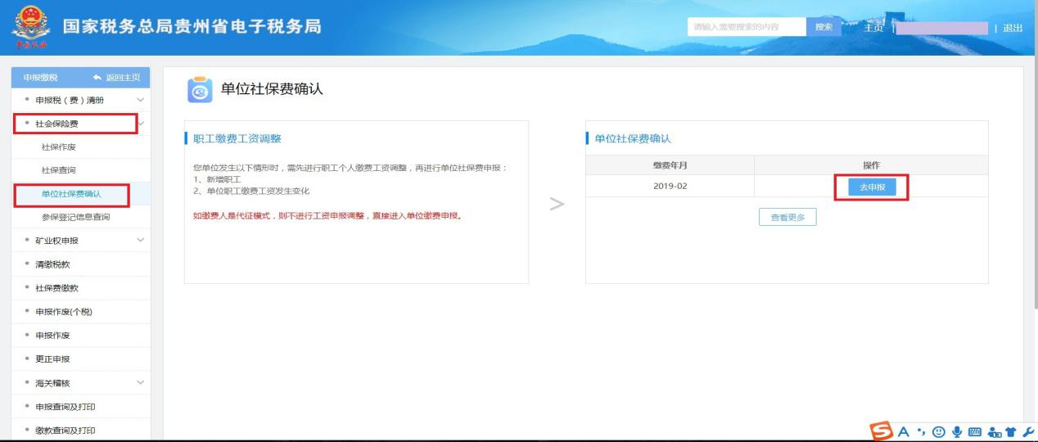
进入《社会保险费申报表（适用单位缴费人）》，可查看社保、医保部门传递的单位的应缴费种、缴费基数、应缴费额等明细信息。确认无误后，点击【下一步】。
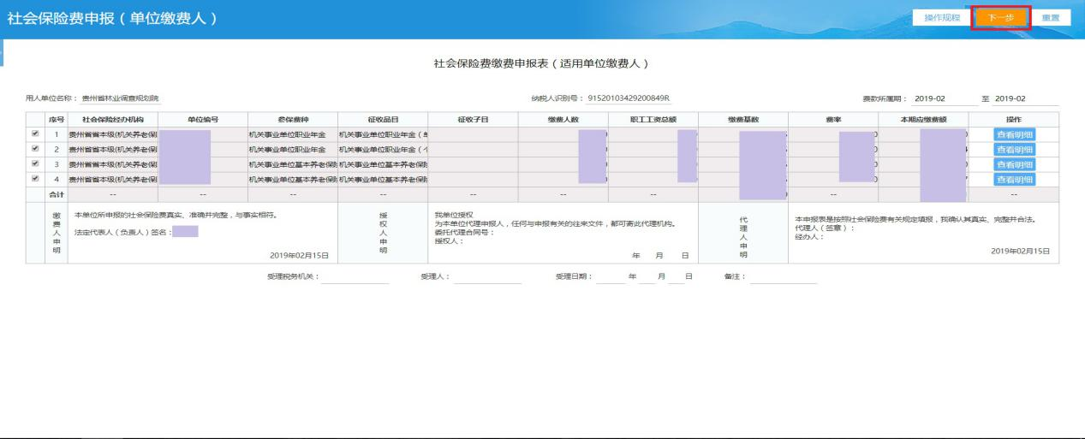
系统展示提醒页面，点击【申报】按钮即可提交申报；申报前，也可通过【下载凭证】按钮下载申报表进行查看。
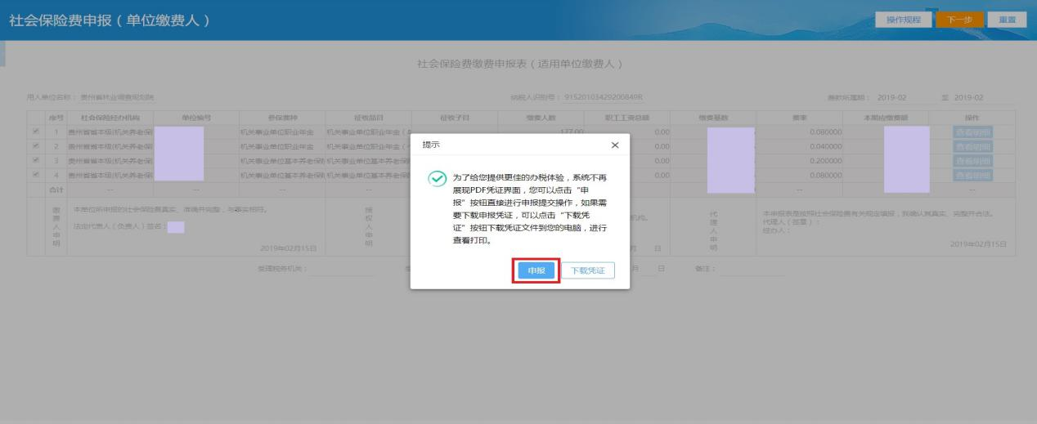
提交申报成功，系统展示申报结果。
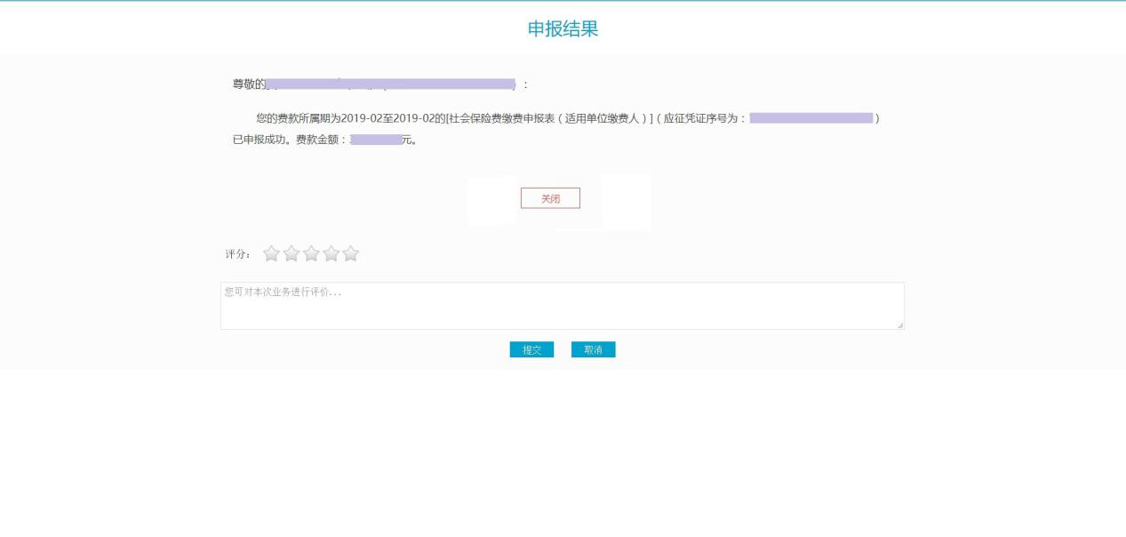
注意事项：
上一属期社会保险费未申报的，本期无法申报，可通过税务部门提供的社保费管理客户端或办税服务厅办理。

六、社会保险费申报作废
点击【社会保险费】-【社保作废】。选择需要作废的申报表，点击【申报作废】。
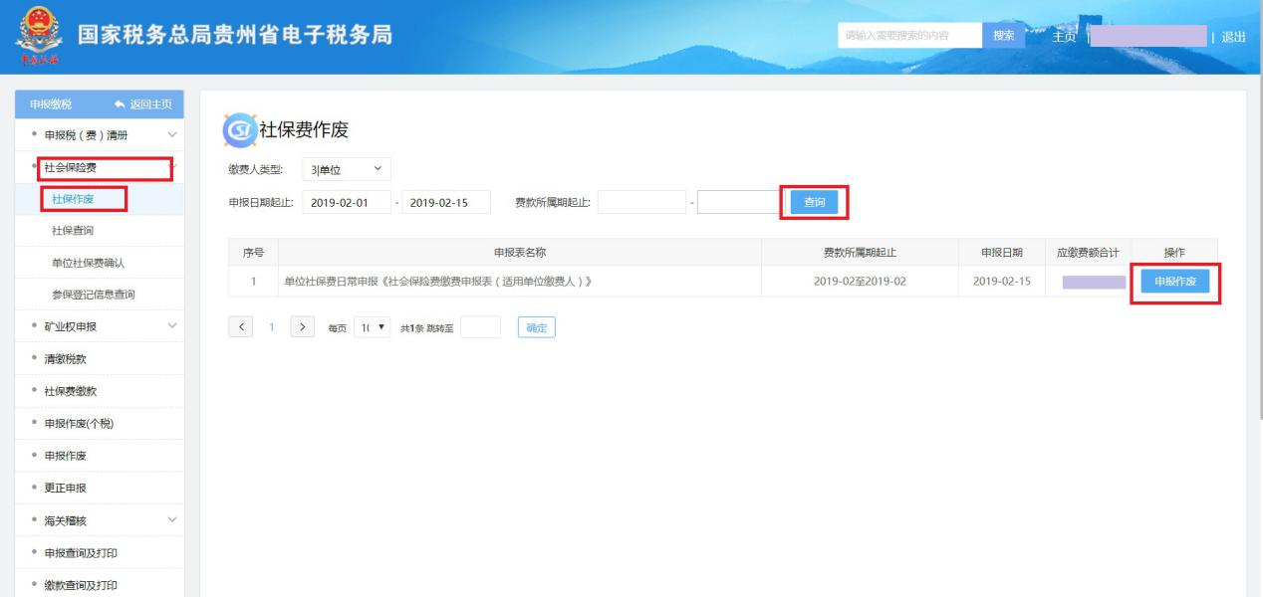
确认后点击【作废提交】。
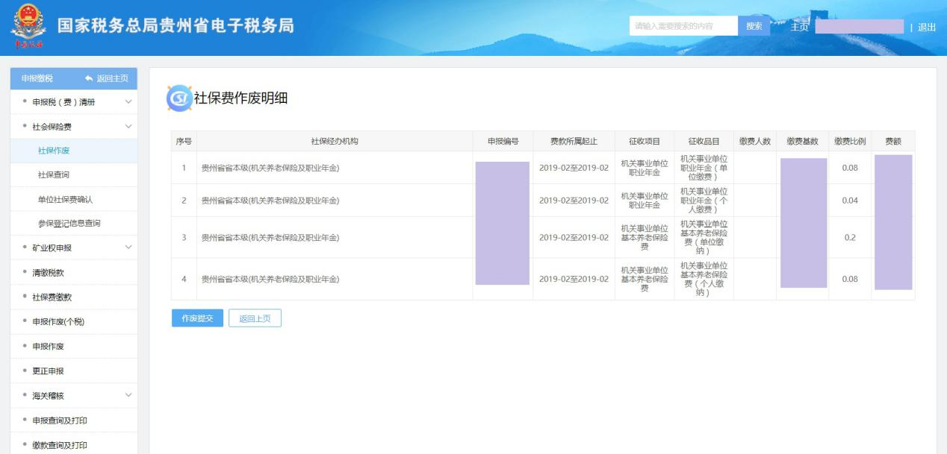
系统提示“确定是否作废该申报表”，点击【确定】。
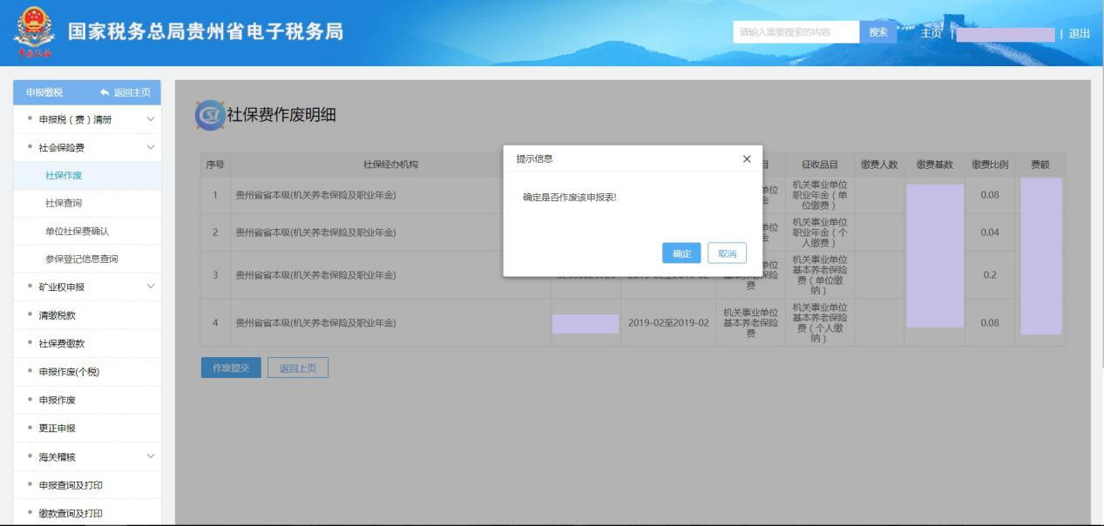
作废成功。
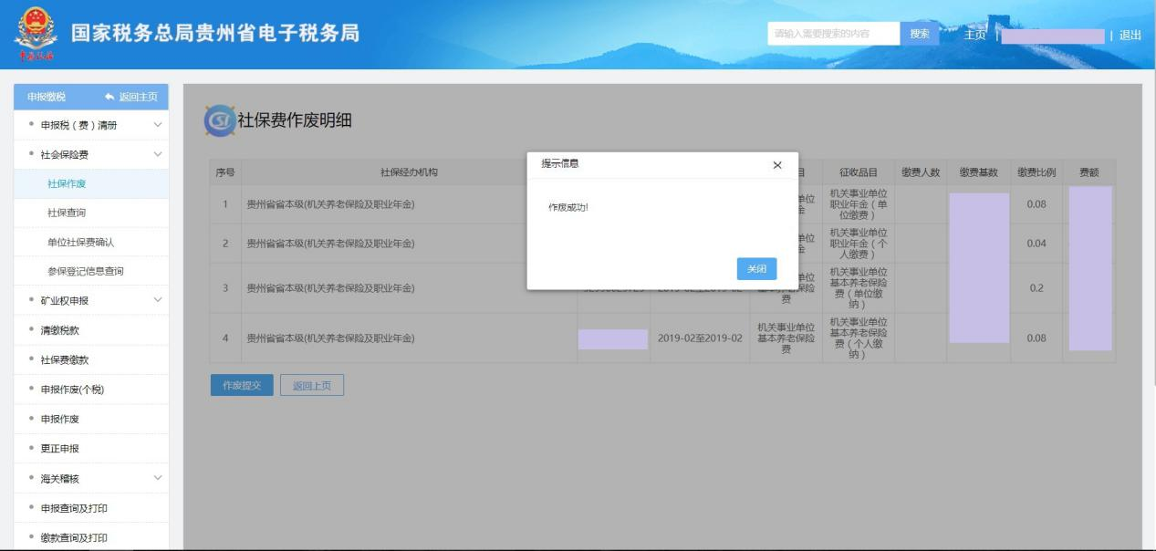
注意事项：
（一）【申报作废】功能仅支持通过电子税务局进行申报的申报表作废。
（二）缴费人存在以下情况不允许作废：
1.经办人拟作废的申报信息已扣款或已缴款的；
2.经办人拟作废的申报信息已打印《银行端查询缴税凭证》。

七、社保费退费申请
经办人登陆电子税务局后，点击【我要办税】-【税费申报及缴纳】-【社会保险费】-【正常缴费退费申请】：
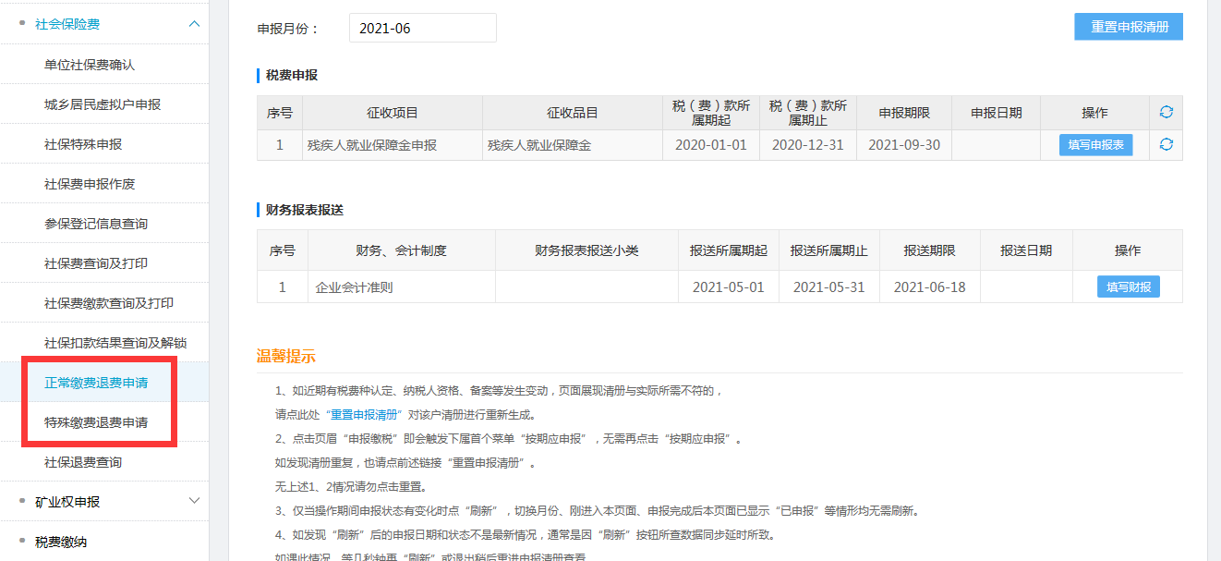
在当前页面选择要退费的参保登记信息后再进行查询。查询分两种方式，一是按电子税票查询，主要条件为【所属期】和【电子税票号码】；二是按【票证种类】【票证字轨】【票证号码】【所属期】查询。按条件查询出费款明细后，选择要退费的明细信息，点击【下一步】： 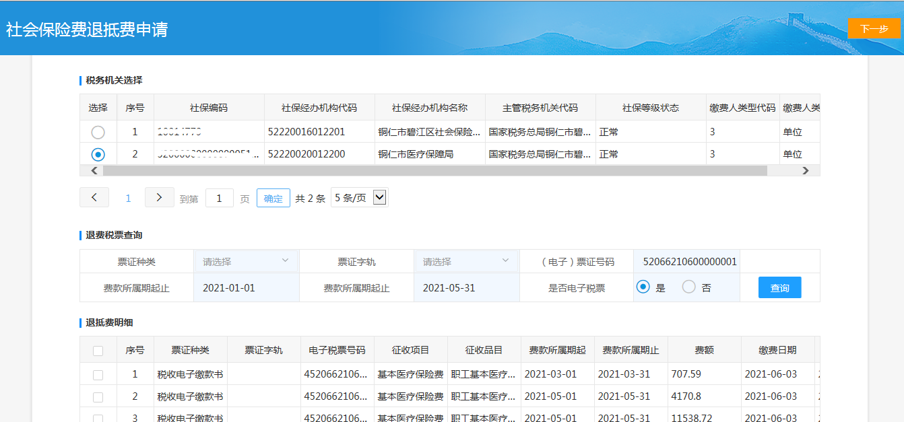
选择【提退类型】【退费原因类型】和【退税方式】等选项，完成申请理由等录入，点击【下一步】提交申请。
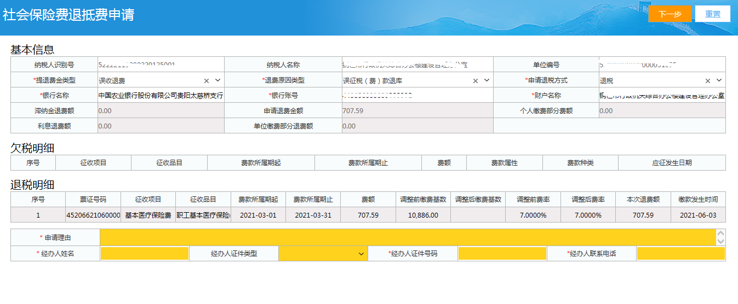
注意事项：办理退费前，用人单位需办理过存款账户账号报告事项。

八、转开税收完税证明
经办人登陆电子税务局后，点击【我要办税】-【证明开具】-【开具税收完税证明（表格式-社保费）】
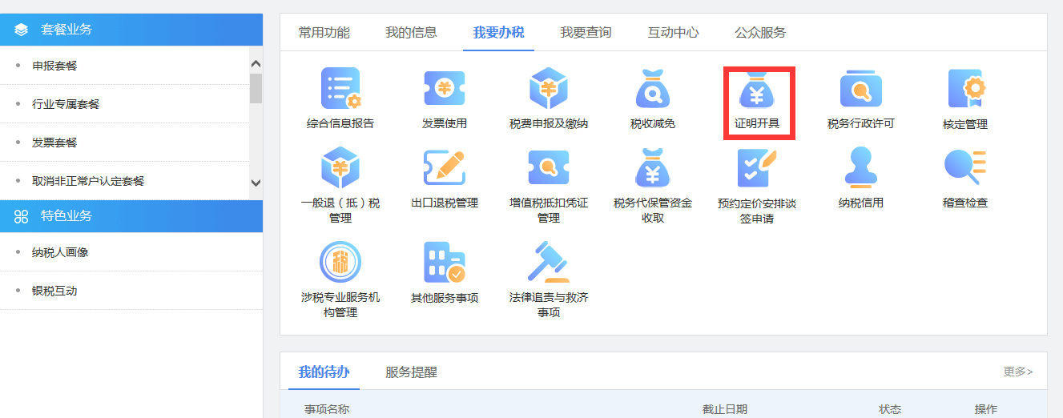
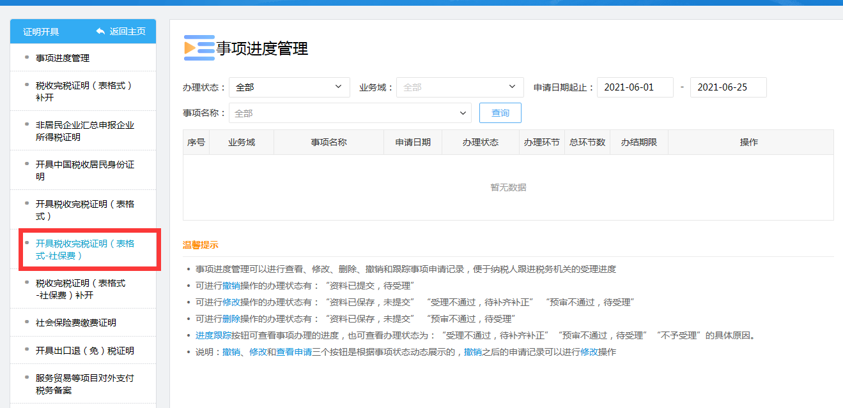
在【开具税收完税证明（表格式-社保费）】页面选择费款所属期或开票时间后，点击查询出满足条件的已缴费款信息。 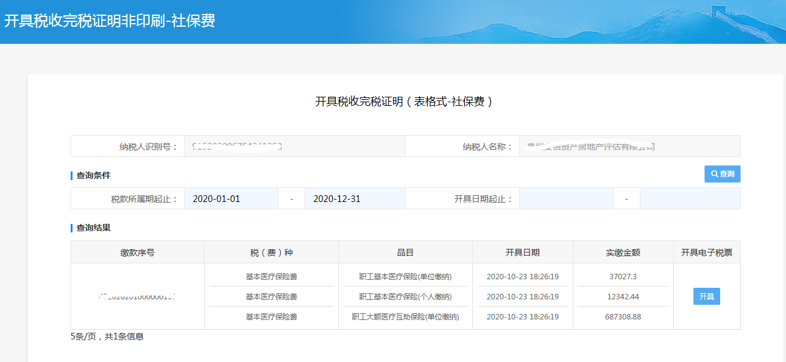
点击【开具】，进入《税收完税证明》展示页面并可打印。
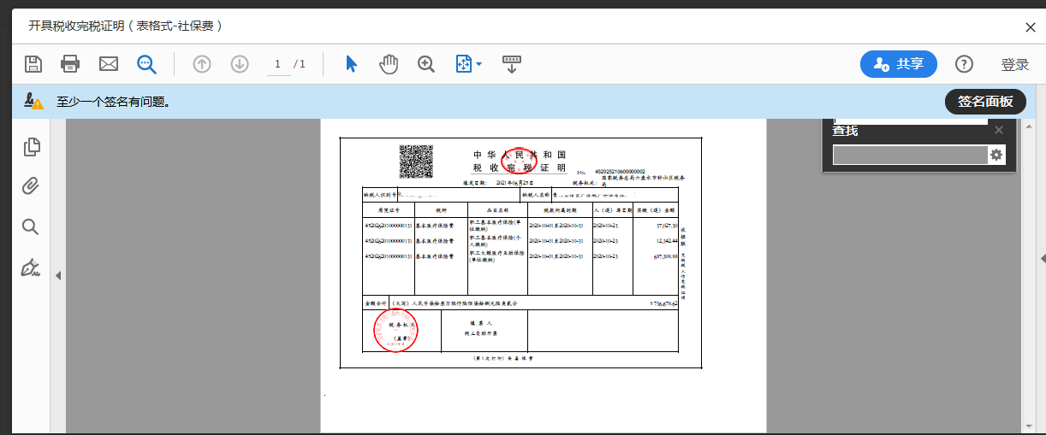
注意事项：未通过电子税务局申报并完成缴费的，不能通过电子税务局打印《税收完税证明》（表格式）。

